Przemyśl, dnia 05.01.2012r.

S P R A W O Z D A N I E
z działalności kontrolnej za 2011r. w Bieszczadzkim Oddziale Straży Granicznej.

- Przepisy regulujące zasady i tryb przeprowadzania kontroli.
Wewnętrzna kontrola instytucjonalna w 2011r. realizowana była w BiOSG przez Wydział Nadzoru i Kontroli zwany dalej WNiK na podstawie Zarządzenia nr 11 Ministra Spraw Wewnętrznych i Administracji z dnia 2 czerwca 2010r. w sprawie szczegółowych zasad i trybu przeprowadzania kontroli przez Ministra Spraw Wewnętrznych i Administracji oraz organy i jednostki organizacyjne podległe lub nadzorowane przez Ministra Spraw Wewnętrznych i Administracji ( Dz. Urz. MSWIA nr 27, poz. 29) zmienionego zarządzeniem Nr 25 Ministra Spraw Wewnętrznych i Administracji z dnia 23 lipca 2010r.

- Organizacja komórki kontroli.

WNiK nie posiada wewnętrznych komórek organizacyjnych. Zgodnie z obsadą etatową w WNiK BiOSG występuje 14 stanowisk, z czego 8 stanowisk obsadzonych jest w następujący sposób:
  - naczelnik wydziału – 1 funkcjonariusz – obsadzone,
  - starszy specjalista – 1 funkcjonariusz – obsadzone,
  - starszy specjalista – 1 funkcjonariusz – obsadzone,
  - starszy specjalista – 1 funkcjonariusz – obsadzone
  - starszy specjalista – 1 funkcjonariusz – obsadzone,
  - starszy specjalista – 1 funkcjonariusz –obsadzone,
  - specjalista – 1 funkcjonariusz – obsadzone,
  - specjalista – 1 pracownik – obsadzone .

W Wydziale Nadzoru i Kontroli BiOSG w Przemyślu zarówno funkcjonariusze, jak i pracownik realizują czynności kontrolne, w 2011r. zjawisko fluktuacji kadry nie występowało;

Liczba kontroli przeprowadzonych przez WNiK BiOSG w 2011r. wynosiła 15 w tym: 5 w komórkach organizacyjnych komendy oddziału i 10 w placówkach SG w tym:
12 – kontroli problemowych w trybie zwykłym,
1 – kontrola sprawdzająca w trybie zwykłym,
2 - kontrola doraźna w trybie uproszczonym

Wykres nr 1. Rodzaje przeprowadzonych kontroli.
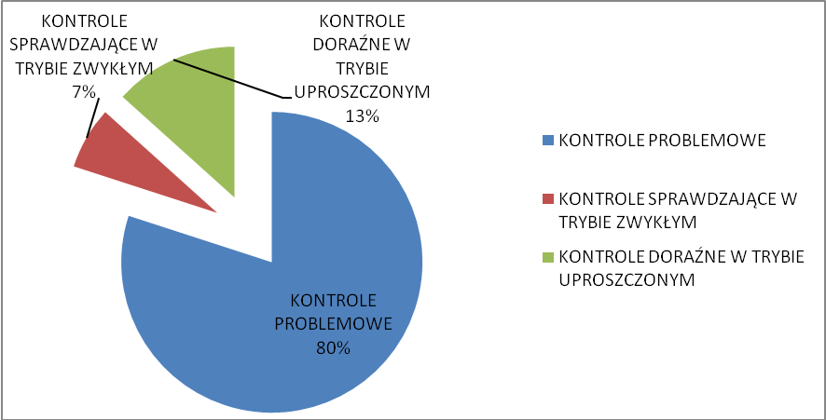
Źródło: Opracowanie własne.

Wykres nr 2. Kontrolowane obszary tematyczne.
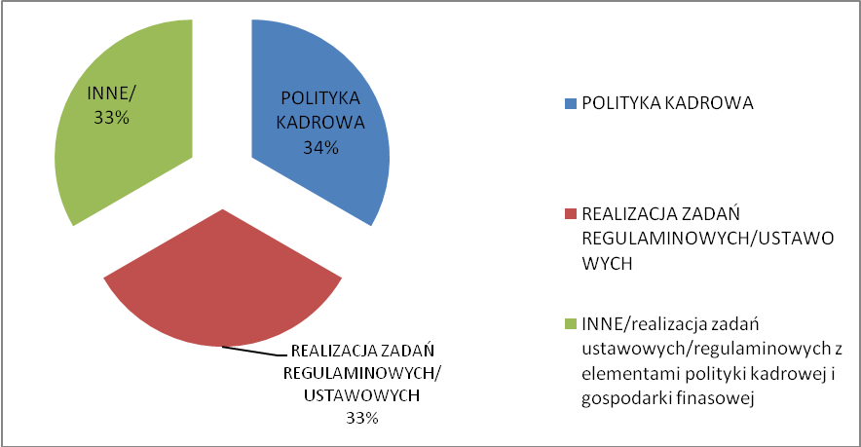
Źródło: Opracowanie własne.

- średnia czasu trwania kontroli w 2011r. wyniosła: 38 dni( od momentu podpisania upoważnienia do momentu zarejestrowania wystąpienia pokontrolnego)

Ponadto w lutym 2011r. zakończono sporządzanie dokumentacji pokontrolnej dotyczącej kontroli przeprowadzonej w grudniu w 2010r. w zakresie zasad i warunków oraz trybu dokonywania pierwszej oceny w służbie cywilnej. Powyższa kontrola przeprowadzona była w 5 komórkach organizacyjnych komendy oddziału.

- Ogólne koszty planowane i ostatecznie poniesione (bez wydatków na wynagrodzenia, utrzymanie komórki kontroli) na kontrole kompleksowe, problemowe i sprawdzające:

- ogólne koszty planowane - 1357zł,
- ogólne koszty poniesione- 1306,40zł.

- Nieprawidłowości stwierdzone w wyniku kontroli (najpoważniejsze w skutkach oraz najczęściej występujące), a także przyczyny ich powstania oraz osoby za to odpowiedzialne z podziałem na kontrole dotyczące:
- polityki kadrowej:
- w zakresie zgodności szczegółowych zakresów obowiązków i uprawnień funkcjonariuszy i pracowników z wewnętrznym podziałem zadań stwierdzono :
- zbyt ogólnie określone obowiązki, zawarcie w uprawnieniach zapisów, które powinny znaleźć się w obowiązkach, przypadki gdzie tożsame w treści zapisy w jednym dokumencie stanowiły obowiązek w innym uprawnienie;
- rozbieżności czasowe między datą mianowania funkcjonariusza na stanowisko, a datą zapoznania go ze szczegółowym zakresem obowiązków;
- niedostarczenie egz. szczegółowego zakresu obowiązków i uprawnień funkcjonariusz do WKiSZ celem dołączenia go do teczki akt osobowych;
- funkcjonariusz nie pełniący obowiązków na stanowisku kierowniczym w szczegółowym zakresie obowiązków posiadał zapis uprawniający go do wydawania poleceń innym funkcjonariuszom;
- w szczegółowych zakresach obowiązków i uprawnień zastępców naczelnika oraz kierowników sekcji w części dotyczącej uprawnień zawarto punkt dotyczący okresowego opiniowania podległych funkcjonariuszy podczas gdy czynność ta należy do obowiązków funkcjonariusza pełniącego służbę na stanowisku kierowniczym (u zastępców nie powinno być w ogóle takiego zapisu).
- w zakresie udzielania urlopów i zwolnień od zajęć służbowych oraz opiniowania funkcjonariuszy stwierdzono:
- niedokładanie należytej staranności przy sporządzaniu dokumentacji służbowej- tj. w żadnej z kontrolowanych opinii w części opisowej dot. oceny przygotowania zawodowego opiniujący nie odnieśli się do posiadanych umiejętności opiniowanych, w zakresie efektywności opiniowanego funkcjonariusza nie odnoszono się do umiejętności angażowania nakładów przez funkcjonariusza np. czasu, materiałów, środków pieniężnych do uzyskiwanych przez niego wyników w trakcie realizacji zadań służbowych; w części dot. wniosków i propozycji dalszego przebiegu służby zawierane były zapisy nieodpowiadające wymogom zawartym w opisie kolumny, w opiniach w części dot. opisu służby, opis podstawowych obowiązków nie odpowiadał zapisom zawartym w szczegółowych zakresach obowiązków i uprawnień, w części dot. opisu służby nie ujmowano szkoleń odbytych przez opiniowanych.

- realizacji zadań ustawowych /regulaminowych:
- w zakresie organizacji i sposobu pełnienia służby w pomieszczeniu przeznaczonym dla osób zatrzymanych stwierdzono;
- 1 z funkcjonariuszy pełniących służbę w pomieszczeniu dla osób zatrzymanych nie posiadał ważnych badań lekarskich dopuszczających do wydawania posiłków osobom osadzonym (propozycja obniżenia funkcjonariuszowi dodatku służbowego na 1 miesiąc).
- w zakresie sposobu organizacji i realizacji nadzoru merytorycznego w granicznych jednostkach organizacyjnych BiOSG stwierdzono:
- brak procedury, w oparciu o którą funkcjonariusze wydziału realizowali czynności w ramach nadzoru merytorycznego w podległych komendzie jednostkach organizacyjnych.

- realizacji zadań regulaminowych/ustawowych z elementami polityki kadrowej i gospodarki finansowej:

- w zakresie planowania, organizowania i prowadzenia kontroli legalności pobytu cudzoziemców na terytorium RP stwierdzono:
- przypadki niedokładania należytej staranności przy sporządzaniu dokumentacji związanej z kontrolą legalności pobytu cudzoziemców na terytorium RP, tj: brak numeru legitymacji służbowej funkcjonariusza dokonującego kontroli legalności pobytu cudzoziemca, brak fragmentu tekstu w części zawierającej uzasadnienie, brak podpisu funkcjonariusza biorącego udział w kontroli,
- błędy literowe w notatkach służbowych,
- w zakresie sposobu realizacji wybranych zagadnień dotyczących zabezpieczenia logistycznego, oraz gospodarki finansowej stwierdzono:
- niezgodne opisy rubryk w księdze kasowej oraz rubryk w księdze depozyt;
- na mandatach karnych kredytowanych brak zamieszczania pełnego adresu osoby ukaranej;

- w zakresie prowadzenia postępowań przygotowawczych i postępowań administracyjnych, stwierdzono:
- brak księgi dowodów rzeczowych w placówkach, co skutkowało nieodnotowywaniem numerów pozycji księgi w wykazach dowodów rzeczowych;
- niedokładanie należytej staranności przy sporządzaniu dokumentacji związanej z prowadzeniem postępowań przygotowawczych i postępowań administracyjnych, tj. w protokole zatrzymania rzeczy nie ujęto oświadczenia osoby od której zatrzymano rzeczy co do ich pochodzenia, w protokole przesłuchania strony osoba uczestnicząca w przesłuchaniu złożyła podpis w miejscu dla osoby sporządzającej protokół, w decyzji o unieważnieniu wizy strona potwierdzająca odbiór decyzji odnotowała datę inną niż data jej doręczenia, w dokumencie podróży cudzoziemca odnotowano błędną datę wydania decyzji o zobowiązaniu cudzoziemca do opuszczenia terytorium RP; w decyzji o unieważnieniu wizy i decyzji o zobowiązaniu cudzoziemca dopuszczenia terytorium RP przy podpisie strony brak było daty doręczenia.

Przyczyną powstania stwierdzonych uchybień i nieprawidłowości była niedostateczna znajomość lub niestosowanie w pełni zapisów zawartych w obowiązujących regulacjach prawnych do stosowania których zobowiązane były osoby kontrolowane, niedokładanie należytej staranności w trakcie sporządzania dokumentacji służbowej, jak również fakt, iż osoby zobowiązane do sprawowania nadzoru z racji zajmowanego stanowiska lub pełnionych obowiązków, czyniły to w stopniu niewystarczającym. Osobami odpowiedzialnymi za stwierdzone uchybienia i nieprawidłowości byli funkcjonariusze lub pracownicy, którzy zgodnie ze szczegółowymi zakresami obowiązków i uprawnień realizowali powierzone im zadania, natomiast z tytułu nadzoru osoby zajmujące stanowiska kierownicze będące ich przełożonymi.

- Wnioski i zalecenia sformułowane w wyniku przeprowadzenia kontroli (wraz ze stanem ich realizacji) oraz o co najczęściej postulowali kontrolerzy (np. wzmocnienie nadzoru, zmianę przepisów prawnych itp.):

- polityka kadrowa - dokładanie należytej staranności w prowadzeniu dokumentacji służbowej oraz stosowanie się do obowiązujących przepisów prawa.

- realizacja zadań ustawowych /regulaminowych - opracowanie procedury, w oparciu o którą realizowany będzie nadzór merytoryczny w granicznych jednostkach organizacyjnych; wzmożenie nadzoru ; dokładanie należytej staranności w prowadzeniu dokumentacji służbowej oraz stosowanie się do obowiązujących przepisów prawa .

- realizacja zadań regulaminowych/ustawowych z elementami polityki kadrowej i gospodarki finansowej - wzmożenie nadzoru, dokładanie należytej staranności w prowadzeniu dokumentacji służbowej oraz stosowanie się do obowiązujących przepisów prawa.

Wnioski i zalecenia realizowane były na bieżąco, a o sposobie wykorzystania uwag i wykonania wniosków oraz o podjętych działaniach lub przyczynach niepodjęcia tych działań każdorazowo kierownik jednostki kontrolowanej informował zarządzającego kontrolę. W kontrolowanych podmiotach wzmożony został nadzór nad prowadzonymi postępowaniami przygotowawczymi oraz postępowaniami administracyjnymi; zwiększony został nadzór służbowy nad funkcjonariuszami pełniącymi służbę w pomieszczeniach dla osób zatrzymanych, w szczególności w zakresie terminowego wykonywania przez nich badań lekarskich; założono brakujące księgi dowodów rzeczowych w placówkach, dokłada się należytej staranności przy sporządzeniu dokumentacji służbowej, funkcjonariuszy zapoznaje się ze szczegółowymi zakresami obowiązków i uprawnień zgodnie z zapisami obowiązujących regulacji prawnych. Ponadto zostanie wdrożona procedura, w oparciu o którą realizowany będzie nadzór merytoryczny nad jednostkami organizacyjnymi w oddziale.

